Besluit van het college van burgemeester en wethouders en het college van de gemeente Heemstede over aanwijzingen op grond van de Algemene Plaatselijke Verordening (Aanwijzingsbesluit Algemene Plaatselijke Verordening Heemstede 2021)

Het college van burgemeester en wethouders van Heemstede en de burgemeester van Heemstede, elk voor zover hun bevoegdheid strekt;
gelezen het voorstel van het college van burgemeester en wethouders en de burgemeester van 12 januari 2016 en gewijzigd bij besluiten van 22 december 2016, 12 december 2017, 29 januari 2019, 12 mei 2020 en 12 januari 2021;
gelet op de hierna te noemen artikelen van de vigerende Algemene Plaatselijke Verordening;
besluiten vast te stellen:

Aanwijzingsbesluit Algemene Plaatselijke Verordening Heemstede 2021

Artikel 1 Straatartiest en dergelijke
Als openbare plaatsen, als bedoeld in artikel 2:9, eerste lid, waarop het verboden is ten behoeve van het publiek als straatartiest, straatfotograaf, tekenaar, filmoperateur of gids op te treden, aan te wijzen de volgende wegen:
- de Raadhuisstraat;
- de Binnenweg;
- de Jan van Goyenstraat;
- de Zandvoortselaan;
- het Wilhelminaplein;
- de Camplaan ten oosten van de Heemsteedse Dreef;
- de Blekersvaartweg, ten noorden van de Binnendoor tot aan het kruispunt met de Koediefslaan;
- de Binnendoor;
- de Zandvoortselaan 153 voor en om het station Heemstede-Aerdenhout;
- het Raadhuisplein 1 voor en om het gemeentehuis.

Artikel 2 Rookverbod in bossen en natuurterreinen
Als periode, als bedoeld in artikel 2:18, eerste lid, aanhef, en onder a, waarin het verboden is te roken in bossen dan wel natuurterreinen, of binnen een afstand van dertig meter daarvan, aan te wijzen het tijdvak van 1 maart tot 1 november gedurende een melding fase twee (code oranje of rood natuurbrandrisico) aangaande natuurbrandgevaar afgegeven door de Veiligheidsregio Kennemerland, dan wel gedurende een langere achtereenvolgende periode als meldingen fase één en twee zich herhaaldelijk opvolgen.

Artikel 3 Aanplakborden
Als aanplakborden, als bedoeld in artikel 2:42, vijfde lid, aan te wijzen:
- het bord bij het voormalig tramhuisje op de hoek Prinsenlaan/Glipperweg;
- het bord tegen de achterzijde van de aanwezige fietsenstallingen aan de oostzijde van het station aan de Leidsevaartweg.
Als aanplakborden ten behoeve van verkiezingscampagnes, als bedoeld in artikel 2:42, vijfde lid, aan te wijzen de borden die daartoe speciaal van gemeentewege voorafgaand aan de verkiezingen worden geplaatst.

Artikel 4 Alcoholhoudende drank
Als gebieden, als bedoeld in artikel 2:48, eerste lid, waar het verboden is alcoholhoudende drank te gebruiken of aangebroken flessen, blikjes en dergelijke met alcoholhoudende drank bij zich te hebben, aan te wijzen de locaties zoals aangegeven in de bijlage (bijlage bij artikel 4).

Artikel 5 Overlast van fiets of bromfiets op markt en kermisterrein en dergelijke
Als plaats, als bedoeld in artikel 2:52, waar het verboden is om zich met een fiets of bromfiets te bevinden, aan te wijzen de Valkenburgerlaan vanaf de Camplaan tot aan het Valkenburgerplein op alle woensdagen van 08.00 uur tot 17.00 uur.

Artikel 6 Honden
Als plaatsen, als bedoeld in artikel 2:57, eerste lid, aanhef en onder a, waar het verboden is honden te laten verblijven of te laten lopen, aan te wijzen (verboden gebieden):
het gedeelte van het wandelbos Groenendaal dat ten zuiden van de Sparrenlaan, restaurant Groenendaal en de Bosbeeklaan is gelegen, met uitzondering van het als zodanig gemarkeerde voetpad vanaf de ingang bij Meer en Berg tot aan de Bosbeeklaan;
het weiland, gelegen ten zuiden van de Van Merlenvaart, ten westen van de Vrijheidsdreef en ten noorden en noordwesten van de Lelievijver, met uitzondering van het als zodanig gemarkeerde voetpad dat loopt over dit weiland langs de van Merlenvaart, waarvan de ingang gelegen is aan de Vrijheidsdreef, uitkomende op de Torenlaan;
het park bij “Het Oude Slot”, gelegen tussen de Ringvaartlaan, de Ringvaart, de Cruquiusweg en de Ir. Lelylaan. Honden mogen zich wel aangelijnd begeven vanaf de Ringvaartlaan en de parkeerplaats van “Het Oude Slot” over het als zodanig gemarkeerde voetpad naar “Het Nederhuys”, “De Theeschenkerij” en “De Trouwkapel”;
de strook groen gelegen tussen de sloot langs “Het Oude Slot” en de woningen “Slottuin”, en de weilanden langs de Ringvaart;
het Jan Stuytpad;
het gedeelte van het recreatiepad Heemstederveld, beginnende bij “Het Oude Slot” langs de Ringvaart richting het noorden langs het Spaarne en daarna afbuigend richting Hageveld tot aan het Jan Stuytpad;
Park Meermond inclusief het toegangspad vanaf de parallelweg van de Cruquiusweg.
Als plaatsen, als bedoeld in artikel 2:57, tweede lid, waarop het aanlijngebod, vervat in artikel 2:57, eerste lid, aanhef en onder b niet van toepassing is, aan te wijzen (losloopgebieden):
het gedeelte van het wandelbos Groenendaal dat ten noorden van de Sparrenlaan en restaurant Groenendaal en binnen de toegangshekken is gelegen;
het Julius Röntgenpad en het Jaagpad.

Artikel 7 Plaatsen verboden voor vuurwerk tijdens jaarwisseling
Als plaats, als bedoeld in artikel 2:73, eerste lid, waar het verboden is vuurwerk af te steken in het belang van voorkoming van gevaar, schade of overlast, aan te wijzen:
alle plaatsen in de directe nabijheid van gebouwen met rieten daken;
kinderboerderij ’t Molentje en (een deel van) de Burgemeester van Rappardlaan, zoals aangegeven op de bijgevoegde plattegrond (bijlage bij artikel 7).

Artikel 8 Ontsiering en stankoverlast
Als plaats, als bedoeld in 4:13, eerste lid, waar het verboden is in het artikel genoemde stoffen of voorwerpen op te slaan, aan te wijzen het hele grondgebied van de gemeente.

Artikel 9 Te koop aanbieden van voertuigen
Als wegen, als bedoeld in artikel 5:3, eerste lid, waarop het verboden is een voertuig te parkeren met het kennelijke doel het te koop aan te bieden of te verhandelen, aan te wijzen alle wegen van de gemeente.

Artikel 10 Kampeermiddelen en andere voertuigen
Als wegen, als bedoeld in artikel 5:6, eerste lid, aanhef, en onder a, waarop het verboden is een voertuig dat voor recreatie of anderszins voor andere dan verkeersdoeleinden wordt gebruikt, langer dan drie achtereenvolgende dagen te plaatsen of te hebben, aan te wijzen alle wegen van de gemeente.

Artikel 11 Grote voertuigen
Als plaatsen, waar het in artikel 5:8, eerste lid, vermelde verbod met betrekking tot het parkeren van grote voertuigen geldt, aan te wijzen alle openbare plaatsen in de gemeente met uitzondering van:
de noordzijde van de noordelijke parallelweg van de Cruquiusweg voor zover gelegen ten oosten van de uitmonding van de Javalaan;
de Industrieweg;
de noordzijde van de Van den Eijndekade, voor zover gelegen tussen de Industrieweg en de Nijverheidsweg.

Artikel 12 Overlast van fietsen of bromfietsen
Als gebied, waar het verboden is fietsen of bromfietsen onbeheerd buiten de daarvoor bestemde ruimten of plaatsen te laten staan, als bedoeld in artikel 5:12, eerste lid, aan te wijzen de directe omgeving van het station Heemstede-Aerdenhout, zoals aangegeven op bijgevoegde plattegrond (bijlage bij artikel 12).
Als plaatsen waar het verboden is fietsen of bromfietsen langer dan een door het college vastgestelde periode onafgebroken te laten staan, als bedoeld in artikel 5:12, tweede lid, aan te wijzen de directe omgeving van het station Heemstede-Aerdenhout, zoals aangegeven op de plattegrond, zoals genoemd in het eerste lid.
Als periode dat het verboden is fietsen of bromfietsen langer op de door het college aangewezen plaatsen onafgebroken te laten staan, als bedoeld in artikel 5:12, tweede lid, vast te stellen op 30 achtereenvolgende dagen.

Artikel 13 Natuurgebieden, parken, plantsoenen en dergelijke
Als voor het publiek toegankelijke natuurgebieden, parken, plantsoenen of voor recreatief gebruik beschikbare terreinen, als bedoeld in artikel 5:33, derde lid, aan te wijzen:
de Sparrenlaan;
de Burgemeester van Rappardlaan;
de Bosbeeklaan;
de hoofdrijbaan van de Vrijheidsdreef en de daaraan gelegen en als zodanig aangegeven parkeervoorzieningen liggende in wandelbos Groenendaal.

Artikel 14 Inwerkingtreding
Dit besluit treedt op 1 januari 2016 in werking, gewijzigd bij besluiten van 22 december 2016, 12 december 2017, 29 januari 2019, 12 mei 2020 en 12 januari 2021.

Artikel 15 Citeertitel
Dit besluit wordt aangehaald als: Aanwijzingsbesluit Algemene Plaatselijke Verordening Heemstede 2021.

Bijlage bij artikel 4 van het Aanwijzingsbesluit Algemene Plaatselijke Verordening

Formele speellocaties:
- Amstellaan
- Anna Blamanlaan
- Bankastraat
- Beatrixplantsoen
- Bosboom Toussaintlaan
- Burgemeester van Rappardlaan (Kinderboerderij)
- Coby Riemersmalaan
- Constantijn Huygenslaan
- Cruquiusweg / Nijverheidsweg
- Dr. J.R. Thorbeckelaan
- Dr. Schaepmanlaan (2x)
- Eikenlaan (bibliotheek)
- Fazantenlaan
- Floradreef
- Franz Leharlaan (2x)
- Glipperweg
- Grevelingen
- Haringvliet
- Ir. Lelylaan
- Jan Miense Molenaerplein
- Javalaan
- Julius Röntgenpad
- Kohnstamlaan
- Korhoenlaan (3x)
- Laan van Insulinde
- Laan van Rozenburg
- Lieven de Keylaan
- Linge (2x)
- Meerweg
- Meijerslaan
- Overboslaan
- Park Meermond
- Provinciënlaan (2x)
- Reinier van Holylaan
- Res Novaplein
- Rhododendronplein
- Romeinlaan
- Rijnlaan
- Roosje Voslaan
- Schollevaarlaan
- Spoorzichtlaan
- Sportparklaan (3x)
- Struyckenlaan
- Van 't Hofflaan
- Von Brucken Focklaan
- Vrijheidsdreef
- Waterpark
- Zeelandlaan
- Zernikelaan

Overige locaties:
- alle schoolpleinen behorende bij scholen in Heemstede;
- het Groenendaalse Bos;
- het terrein direct rondom het Oude Slot (park);
- onder de Schouwbroekerbrug.

Bijlage bij artikel 7 van het Aanwijzingsbesluit Algemene Plaatselijke Verordening
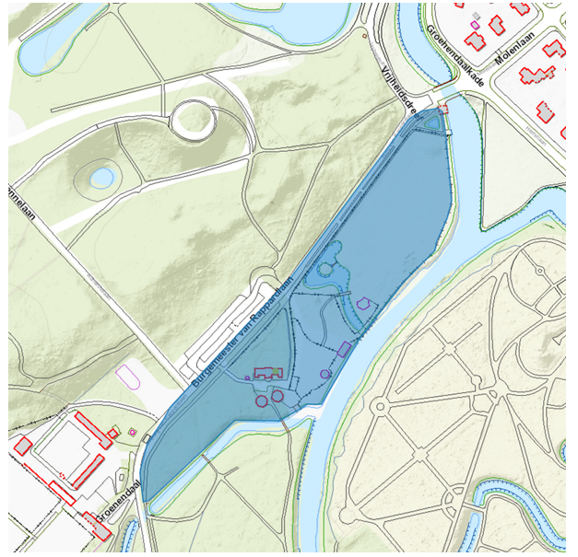

Bijlage bij artikel 1 2 van het Aanwijzingsbesluit Algemene Plaatselijke Verordening
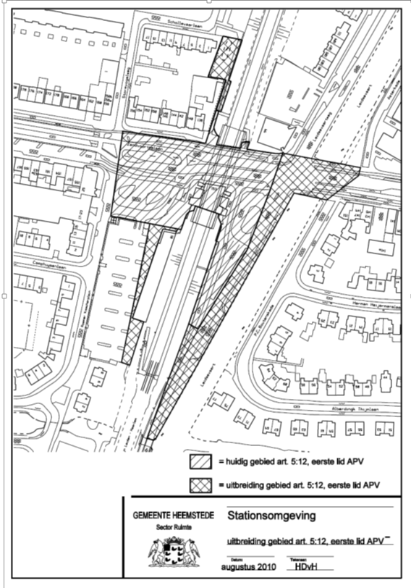

Vastgesteld door het college en de burgemeester, elk voor zover hun bevoegdheid strekt, op
26 januari 2016 en gewijzigd bij besluiten van 22 december 2016, 12 december 2017, 29 januari 2019, 12 mei 2020 en 12 januari 2021.

